Когда же надо мыть руки?

После посещения туалета. Много бактерий находится на предметах туалета: ёршике, кнопке слива воды и крышке унитаза.

Поездка в транспорте. Большое количество микробов находится на шестах и ручках, кнопках и рычагах для открытия дверей.
Контакт с деньгами.
Деньги переходят из рук в руки и являются
переносчиками инфекций.
Работа с землей. В земле содержатся вредные микробы и яйца глистов.
После контакта с больным. На предметы, находящихся в комнате больного человека оседают опасные переносчики болезней.

При чихании или кашле закрывая рот руками, мы
выталкиваем много болезнетворных микробов, которые
оседают на руках и распространяются при рукопожатии или при касании предметов.
После контакта с животными. На шерсти животных и на их слизевых оболочках, например, на носу и глазах живут микробы и яйца глистов.

Перед едой. При контакте немытых рук с продуктами питания мы переносим все микробы внутрь организма.

Что делать, если нельзя помыть руки?

Бывают ситуации, когда срочно нужно помыть руки, но возможности нет… В таких случаях помогут влажные салфетки, спиртовые салфетки или средства для очистки рук без воды, но… они не гарантируют 100% очищение рук от болезнетворных микробов…

Влажными салфетками можно очистить руки от грязи и пыли если нельзя их помыть. Они удобны - имеют маленький размер и легко помещаются в сумочку или карман.
Но вы не удалите все микробы, если руки
сильно загрязнены.

Спиртовые салфетки справляются со всеми вредными и полезными микроорганизмами на наших руках, растворяют краску и жир.
Недостаток – они сушат кожу и
удаляют все микроорганизмы, в
том числе и полезные.

Мойте руки, и вы убережете себя и своих членов семьи от
приобретения заболеваний!!!

Полюбуйся на себя: У тебя на шее вакса,
Чистые руки – это привычка,
которую нужно привить
нашим детям!!!
У тебя под носом клякса, У тебя такие руки,
Что сбежали даже брюки, Даже брюки, даже брюки Убежали от тебя.
К.И. Чуковский



Единый консультационный центр Роспотребнадзора 8 800 555 49 43

Документ создан в электронной форме. № 03-06/13609 от 13.10.2022. Исполнитель: Иванова Л.Г. Страница 2 из 5. Страница создана: 13.10.2022 12:57

15 октября – «Всемирный день чистых рук» проводится с 2008 года.

Основная задача - повышение уровни информированности населения о влиянии на здоровье человека процедуры мытья рук. Своевременное и правильное мытье рук с применением мыла защищает нас не только от различных заболеваний, но и останавливает их рост.
Существует целая категория заболеваний, именуемая «болезни грязных рук». Ведь именно на грязных руках с преогромным удовольствием живут и размножаются микроорганизмы, среди которых есть и болезнетворные. Попадая с поверхности кожи в человеческий организм, они могут спровоцировать недуг.
- Одна их самых распространенных «болезней грязных рук» – желтуха (болезнь Боткина, гепатит А). Это инфекционное заболевание, поражающее печень.
- Еще одно заболевание – энтеробиоз (гельминтоз, заражение острицами). Наличие в кишечнике паразитов не только доставляет неудобства больному, но и чревато самыми тяжелыми последствиями. Например, проникая в матку, могут стать причиной поражения матки и фаллопиевых труб, в результате которого развивается бесплодие.
- Лямблиоз, тоже является одним из заболеваний «грязных рук». Вызывается простейшим микроорганизмом лямблия, которые паразитируют в пищеварительной

системе человека, обкрадывая его организм, вызывая механические повреждения слизистой кишечника. Часто паразит, активно
выделяющий токсины, провоцирует появление тяжелых аллергических реакций.
- Дизентерия – инфекционное заболевание, поражающее толстый кишечник. Дизентерийная палочка прекрасно чувствует себя в антисанитарных условиях, передается при контакте здорового человека с больным или употреблении загрязненных продуктов, воды.
- Сальмонеллез, стоматит, и другие инфекционные заболевания всегда подстерегают человека, уделяющего недостаточно внимания личной гигиене.

Как же правильно мыть руки???

Тереть ладонью о ладонь
Левой ладонью по тыльной стороне правой кисти и
наоборот
Тереть ладони со скрещенными
растопыренными пальцами
Тыльной стороной согнутых пальцев по ладони другой руки
Поочередно круговыми
движениями тереть большие пальцы рук
Поочередно разно- направленными круговыми движениями тереть ладонь кончиками пальцев
противоположной руки

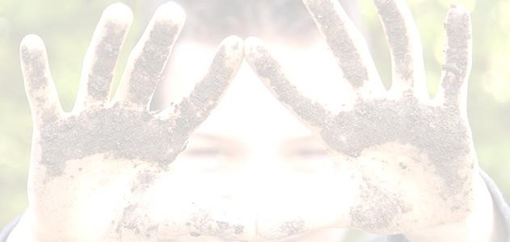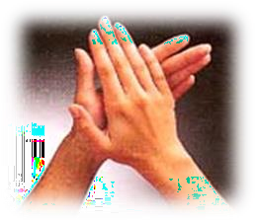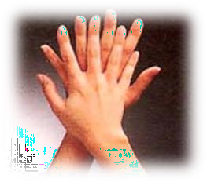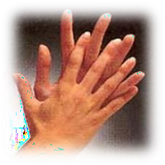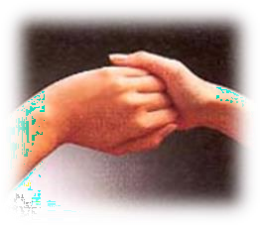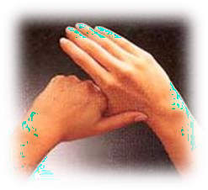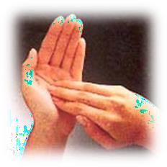
Документ создан в электронной форме. № 03-06/13609 от 13.10.2022. Исполнитель: Иванова Л.Г. Страница 3 из 5. Страница создана: 13.10.2022 12:57

